**ÉQUIPE DE LIAISON ET D’INTERVENTIONS PRÉCOCES**

**Pour qui ?**

**Nos missions**

**Notre fonctionnement**

:

**Repérer**

précocement les sujets âgés de

15 à 30 ans à risque de transition psychotique

**1ère Étape :**

Entretien médical initial suivi, si l’indication est retenue, d’une évaluation spécialisée pluridisciplinaire, permettant d’adapter la prise en charge thérapeutique et sociale, au plus près des besoins de l’usager.

**Évaluer**

dans les plus brefs délais via un bilan pluridisciplinaire, afin d’établir un projet thérapeutique personnalisé

**ELIPS** est une **équipe mobile** des secteurs du Centre Hospitalier VALVERT, (voir carte), qui accompagne les sujets âgés de **15 à 30 ans** présentant un risque de transition psychotique, ou dans les plus brefs délais suivant un premier épisode psychotique.

**Qui peut nous solliciter ?**

Les adolescents, les jeunes adultes et leur famille. Les professionnels de santé, du milieu médico-social, scolaire et socio-professionnel et dans le domaine associatif.

**Les manifestations qui peuvent vous alerter** :

* L’impression vague que quelque chose n’est pas comme avant,
* Un sentiment d’étrangeté,
* Des difficultés à se concentrer, mémoriser ou réfléchir,
* Une tendance à m’isoler,
* Ma vue, mon audition ou mes perceptions se sont modifiées.



**Prévenir**

les situations de crise

**Favoriser**

la réinsertion

socio-professionnelle

et scolaire

**Orienter**

et accompagner vers

les structures de

soins adaptées

**2ème Étape :**

* Attribution d’un soignant référent de l’équipe, réactif et disponible, intervenant au plus proche de la vie quotidienne, garant de la continuité des soins
* Travail en articulation avec les différentes structures de soins spécialisées.
* Implication des familles dans la prise en charge
* Groupes thérapeutiques
* Travail de réhabilitation psychosociale,
* Prise en charge sur 2 ans

**Intervenir**

de manière ciblée, continue et intensive auprès des sujets dans leur milieu de vie si nécessaire,

en lien étroit avec la famille et l’entourage

**Nous contacter**

Tél. : **04 91 87 67 83**

E-mail : **isabelle.borzone@ch-valvert.fr**

Adresse : 78 Boulevard des Libérateurs

13011 Marseille

Du lundi au vendredi de 9h à 17h

**Comment s’y rendre ?**

**Bus :** 10 et 91

Terminus « Les Caillols – Hôpital »

**Tramway T1**

Terminus « Les Caillols » puis ligne 10

**Métro M1**

Terminus « La Fourragère » puis ligne 10

**En voiture :**

A50 vers Aubagne > Sortie « Saint Marcel »

A50 vers Marseille > Sortie « La Pomme »

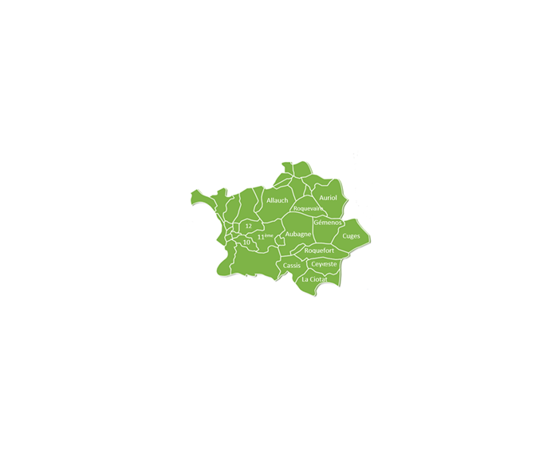

**ÉQUIPE DE LIAISON ET**

**D’INTERVENTIONS PRÉCOCES**

**POUR ADOLESCENTS ET**

**JEUNES ADULTES**

**Notre équipe**

**2 Médecins :**

Dr GIACARDY Pablo

Dr BAUER Laurent

**2 Infirmières :**

BOUSSICHAS Marie

FLEURBÉ Morgane

**1 Neuropsychologue :**

BAILLIF Alexandra

**1 Assistante sociale :**

FOULON Aurélie

**1 Secrétaire médicale :**

BORZONE Isabelle

**ELIPS**

13

PLAN DU CH. VALVERT

